壹、主題說明

隨著企業服務範圍持續擴大，巡檢、維修、物流配送及公共設施維護等多點外勤作業已成為許多產業的日常工作。這類工作除了需要安排人員執行任務外，還必須同時考量工時限制、服務時間、路線順序及車輛調度等因素，使每日派工規劃更加複雜。若仍仰賴人工安排，當臨時任務增加或工作內容調整時，不僅耗費大量時間，也容易造成路線重複、資源配置不均及整體作業效率下降，進而增加企業營運成本。

本團隊透過產學合作，實際參與流動廁所清潔業者的作業流程，發現其營運模式具有多場站、多據點及週期性服務等特性。每天需依據清潔週期、人力配置及現場需求安排派工，並視實際作業情況即時調整工作內容。除了路線規劃外，現場照片、工作回報及任務進度亦分散於不同工具，缺乏統一的管理機制，使管理者難以及時掌握整體作業情形。由於這類需求同樣存在於設備巡檢、市政維護、維修保養及物流配送等產業，因此具有高度的推廣與應用價值。

為解決上述問題，系統以智慧交通中的智慧派工與路線最佳化為核心，建置一套結合派工調度、即時監控、AI 影像辨識及營運分析的智慧管理系統。透過自動化派工、最佳路線規劃及現場資訊串接，不僅縮短人工排程所需時間，也能協助企業即時掌握工作進度，並將每日作業資料轉換為可供分析的營運資訊，作為後續人力配置、資源調度及永續管理的重要依據。

本系統以流動廁所清潔服務作為實際驗證場域，完成系統建置與功能驗證，驗證智慧派工技術於真實作業情境中的可行性與應用價值。未來可依不同產業需求調整派工規則與管理流程，延伸至設備巡檢、市政巡查、物流配送、維修保養及其他多點外勤服務，建立兼具智慧調度、數據分析及決策支援能力的智慧交通解決方案。

貳、作品特色

因應多場站、多據點外勤服務的作業需求，系統以智慧交通為核心，結合派工規劃、道路成本分析及外勤管理機制，打造兼具效率與實用性的智慧派工解決方案。規劃過程充分考量外勤服務的工作特性，不僅著重於提升派工效率，更重視整體作業流程的完整性與實際導入的可行性，讓智慧交通技術能真正應用於企業日常營運。其主要特色如下：

（一）符合實際作業需求的智慧派工

系統以合作廠商的實際作業流程作為規劃基礎，考量多場站、多據點、週期性服務、人力配置及工時限制等條件，自動完成每日派工規劃。管理者不再需要逐一安排每位外勤人員的工作內容，而是透過系統快速產生符合需求的派工結果，縮短規劃時間，同時兼顧工作分配的合理性與整體調度效率，讓每日派工更有效率，也更符合實際作業情境。

（二）道路成本導向的智慧決策

系統以道路成本作為派工規劃的重要依據，透過實際道路距離與行駛時間使規劃結果更符合實際道路環境，使外勤人員能依照較佳路線完成每日任務。規劃過程同時兼顧工時限制、服務需求及作業條件，不僅降低不必要的行駛成本與時間浪費，也讓企業在人力及車輛調度上擁有更高的彈性與效率，充分展現智慧交通於外勤服務的應用價值。

（三）打造完整的智慧外勤管理流程

除了完成派工規劃外，系統亦將任務執行、現場回報、AI 清潔辨識及營運分析串聯為完整作業流程，使管理者能透過單一平台掌握每日工作進度及執行情形，避免資訊分散於不同工具。所有作業資料皆可持續累積並作為後續分析依據，協助企業優化人力配置、營運流程及決策方向，使系統不僅解決每日派工需求，讓派工管理從每日工作安排，進一步成為持續優化營運的重要依據。

參、設計理念

系統規劃以合作廠商的實際作業需求為出發點，希望在不改變既有工作流程的前提下，降低企業導入智慧派工系統的門檻，並兼顧日常管理效率與後續擴充需求。因此，整體設計除了考量實際導入的可行性外，也著重於實際應用、操作便利性及資料運用價值，讓系統能真正融入企業營運流程，而非僅侷限於單一工具的應用。

（一）降低企業導入門檻（實用性）

設計過程以合作廠商現行的作業流程為基礎，從派工規劃、任務執行到工作回報，皆盡量延續既有工作模式，降低人員重新學習及調整流程所需的成本。企業無須大幅改變原有作業方式，即可逐步導入智慧派工機制，縮短系統適應期，提升實際導入的可行性。此外，系統採模組化設計，可依不同產業需求調整派工規則及管理方式，具備良好的延伸應用能力。

（二）建立持續優化的管理模式（創新性）

本系統的設計理念不僅著重於完成每日派工，更希望透過每日累積的作業資料，協助使用單位持續優化作業流程。每日累積的派工結果、任務回報及現場紀錄，皆可轉化為後續分析的重要依據。相較於一次性的工作安排，更重視資料的持續累積與回饋，使管理模式能隨著使用經驗不斷優化，提升整體營運品質。

（三）兼顧效率與使用體驗（功能性）

整體設計以不同使用者的需求為核心，兼顧操作流程的直覺性與資訊取得的便利性。整體功能配置以不同使用者的需求為核心，使管理者與外勤人員皆能在符合自身工作情境下完成各項作業，降低重複操作及資訊落差，同時保留後續擴充彈性，以因應企業不同階段的營運需求。除此之外，系統亦保留後續功能擴充與資料整合的彈性，使企業可依實際需求持續調整應用方式，兼顧現階段營運需求，亦保留未來功能擴充與跨產業應用的彈性。

肆、架構說明
本系統採用 Web 管理平台、Flutter App 與 Django 後端整合架構，提供管理者與現場司機不同的操作介面。系統結合 OSRM 路線規劃、Supabase 資料儲存及 YOLO AI 影像辨識，完成派工、導航、照片上傳與智慧分析等功能，形成完整的智慧派工作業流程。

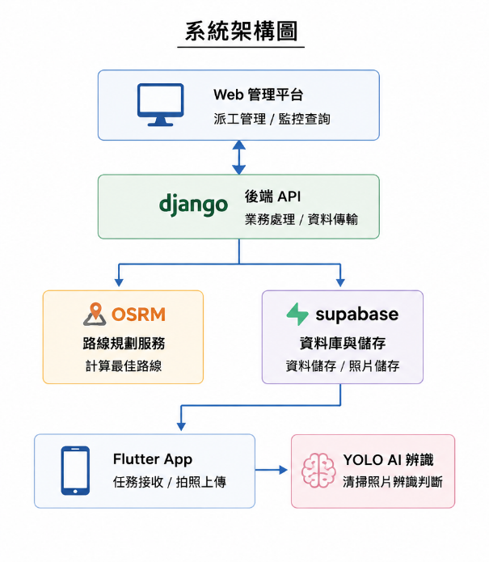
本系統以前後端分離方式建置，管理者透過 Web 平台進行派工與監控；司機使用 Flutter App 接收任務並回報清掃結果。Django 負責資料交換與系統邏輯，OSRM 提供最佳路線規劃，Supabase 儲存資料及照片，而 YOLO 模型則負責清掃照片辨識。

圖4-1 系統架構圖
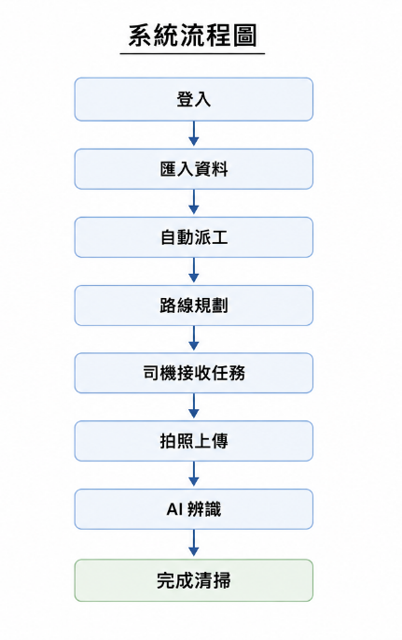
系統流程由管理者登入開始，完成資料匯入後自動進行派工及路線規劃，再由司機於 App 接收任務並依序完成清掃。清掃前後照片上傳後交由 AI 進行辨識，最後回傳分析結果並更新清掃紀錄，完成整體作業流程。

圖4-2 系統流程圖

伍、使用情境
本作品以流動廁所清潔與維護公司的日常派工作業為初始使用情境，範疇涵蓋排程前的資料建置、每日路線安排、司機現場執行、即時進度監控、異常回報，以及作業後的清掃品質與營運分析。主要使用場域分為公司管理端與戶外清掃現場：管理者於辦公室透過網頁系統進行資料管理及派工；司機則於建築工地、公共工程、戶外活動或其他設置流動廁所的地點，透過行動裝置接收任務、導航、回報與上傳清掃照片。

- 主要角色與使用需求
使用角色 | 主要需求
公司管理者／派工人員 | 需要集中管理服務點、司機帳號與營運參數，快速產生符合工時及服務頻率的路線，並掌握未排入點位、工作量及現場異常。
司機／清掃人員 | 需要取得當日任務順序、點位資訊及導航路線，快速回報完成或跳過狀態，並以照片留下清掃前後紀錄及問題說明。
公司負責人／營運主管 | 需要查看里程、工時、清掃品質、異常點位及減碳成果，作為人力配置、清掃頻率與對外服務調整的依據。
- 實際使用情境與操作方式
情境一：建立公司營運資料
管理者登入網頁系統後，先建立或匯入服務點資料，內容包含客戶名稱、地址、座標及清掃需求，並設定司機帳號、每日工時上限、排程天數、預設服務時間、路線模式及主要場站。當點位或人員異動時，可於資料管理中心新增、修改、刪除或重新匯入資料，作為後續排程的基礎。
情境二：產生並確認派工路線
管理者啟動智慧排程後，系統依點位位置、清掃週期、司機人數及工時限制配置每日任務，並顯示各司機的點位數、服務時間、行車時間、里程及總工時。管理者可於地圖查看路線、搜尋特定點位被分派至哪位司機，同時確認未排入點位；若有低工時路線或臨時新增任務，可使用後續補排與路線調整功能，預覽後再正式套用。
情境三：司機執行現場清掃
司機於行動裝置選擇所屬公司，使用司機代碼與密碼登入，再讀取指定日期的路線及點位順序。抵達現場後，司機依任務內容進行清掃，並回傳即時定位、目前站點、完成或跳過的進度。清掃前後可拍照上傳，由 AI 辨識滿溢、髒污、瓶罐及衛生紙等狀況；清掃前照片用於判斷環境風險，清掃後照片則協助判斷是否合格，留下可追溯的服務紀錄。
情境四：即時監控與異常處理
管理者可在即時監控頁面查看司機是否上線、目前位置、移動或清掃狀態、當日路線及完成進度。當司機發現設備損壞、現場無法進入、地址錯誤或其他異常時，可於 App 選擇回報類型並輸入內容；管理端可集中查看、編輯處理狀態及後續追蹤，減少以電話或通訊軟體分散聯繫的情況。
情境五：作業後分析與決策
完成派工後，管理者可查看清掃前後照片、AI 判定結果、司機清掃後合格率、異常紀錄及清掃分析報表，亦可匯出 Excel 保存。系統會檢視各點位最近三次清掃前紀錄；若連續三次均顯示使用量偏高，則列為可能需要提高清掃頻率的點位。管理者可據此評估是否由每週兩次調整為三次，並作為與業主說明服務需求及費用調整的依據。
- 場域需求與使用條件
管理端需具備可連網的電腦與瀏覽器，並維持正確的點位地址、座標、服務時間、清掃頻率及司機資料；司機端則需使用具備網路、GPS與相機功能的行動裝置，並允許定位及拍照權限。為確保排程與分析結果可信，企業亦須建立一致的完成、跳過、問題回報及清掃前後拍照規範。目前版本以主要場站作為排程設定基礎，另可維護其他場站資料；後續可再擴充真正的多場站自動分派與更完整的跨企業資料介接。
陸、商業模式
Dispatch Nav採B2B企業服務模式，初期以流動廁所租賃、清潔與維護業者為主要市場。此類業者具有服務點位分散、清掃頻率不同、每日需安排多名司機巡迴作業等特性，若持續依賴人工經驗、Excel與個別導航工具，容易產生排程耗時、路線繞行、工時不均及現場資訊難以掌握等問題。本系統依企業的場站、司機人數、工時限制、服務時間與清掃頻率進行設定，整合智慧派工、道路路徑規劃、司機 App、即時監控、現場回報與 AI 影像辨識，協助企業將原本分散的作業流程系統化。
- 商業模式與獲利來源
構面 | 內容
目標客群 | 具固定場站、多名司機及大量週期性服務點位的流動廁所清潔與維護公司；後續可延伸至環境清潔、設備巡檢與公共設施維護等多點外勤服務。
價值主張 | 降低排程時間、總行駛距離、油資及不必要出勤，並提升任務分配公平性、清掃紀錄完整性與管理透明度。
收益來源 | 企業導入與資料建置費、系統授權及後續維護費，以及依場站、司機、點位數或功能需求提供的客製化與加值服務。
主要成本 | 系統研發與維護、雲端與地圖運算、AI 模型與資料處理、企業導入、教育訓練及技術支援。
獲利方式 | 將核心排程、App、監控與分析功能模組化並重複應用於不同企業，以持續性維護收入降低單次專案依賴，形成長期合作與穩定收益。
- 應用價值與市場接受度
系統以3,317筆服務據點、平鎮與五股兩個場站及14名司機進行排程驗證。與人工排程相比，每週總行駛距離減少 825.3 公里，改善 31.8%；總行駛時間減少 1,163.5分鐘，改善 12.1%。換算月度情境效益後，預估可減少 317.5 小時總出勤工時及約 30 個司機出勤日，並節省人力與油資合計約 97,066 元。上述結果顯示系統不僅具技術功能，也能對應企業最重視的成本、工時與人力配置問題，提升導入意願。實際效益仍應依各企業薪資、油價、車型及排班方式調整。
導入初期可先選擇單一場站、特定區域或部分司機進行場域驗證，以相同任務比較人工與系統排程的里程、工時、出勤及完成狀況。企業可先確認效益，再逐步擴大使用範圍，降低流程轉換與第一線人員的使用阻力。推廣方式以實際操作展示、系統介紹影片、數據對比及既有合作案例為主，並分別向經營者、派工人員與司機說明成本效益、管理效率及操作便利性。
- 前瞻性與未來發展
未來系統將由固定規則排程進一步發展為資料驅動的營運決策工具。透過累積工時、里程、問題回報及清掃前後影像，系統可協助判斷特定點位是否長期出現垃圾量偏高、滿溢或清掃頻率不足。例如原訂每週清掃兩次的點位若持續發生異常，管理者可依數據評估調整為每週三次，並將分析結果作為與業主溝通服務需求及費用調整的依據，使現場資料轉化為服務品質提升與新增收益。
隨著缺工、數位轉型、AI 應用及低碳管理需求增加，系統亦可持續擴充智慧管理助理、異常預警、減碳分析及跨系統資料介接。核心的多場站派工、路徑規劃、現場回報與管理分析模組，未來可複製至設備巡檢、資源回收及其他週期性外勤服務，兼具目前可落地的市場需求、可持續的獲利模式及跨產業發展潛力。
柒、預期成果
整合 Web 管理平台、Flutter App、OSRM 路線規劃、YOLO AI 影像辨識及 AI 智慧管理助理等功能，建立一套完整的智慧派工與清掃管理流程。系統完成後，預期可提升派工效率、改善現場管理品質，並透過 AI 協助管理者快速掌握營運資訊，降低人工管理負擔。預期成果如下。

表7-1 系統預期效益比較
項目 | 傳統作業方式 | 本系統預期改善
派工管理 | 人工安排每日派工 | 系統自動產生每日派工，提高派工效率
路線規劃 | 人工規劃路線 | 結合 OSRM 自動規劃最佳路線
清掃紀錄 | 紙本或人工登錄 | App 即時上傳照片與清掃紀錄
清掃稽核 | 人工檢查 | YOLO AI 自動辨識清掃狀況
即時監控 | 無法及時掌握 | Web 平台即時查看派工與作業進度
資料管理 | 分散保存 | 系統集中管理歷史資料與照片

本系統預期可透過智慧派工及最佳路線規劃，協助管理者快速完成每日工作安排，減少人工規劃所需時間；司機則可利用行動 App 接收任務、拍照回報及上傳清掃紀錄，使整體作業流程更加順暢。同時，YOLO AI 模型可協助辨識清掃前後照片，提高查核效率，並降低人工檢查負擔。
此外，本系統亦導入 AI 智慧管理助理，管理者可透過自然語言詢問派工資訊、路線規劃及營運資料，快速取得所需資訊，作為管理決策參考，提升系統智慧化程度。
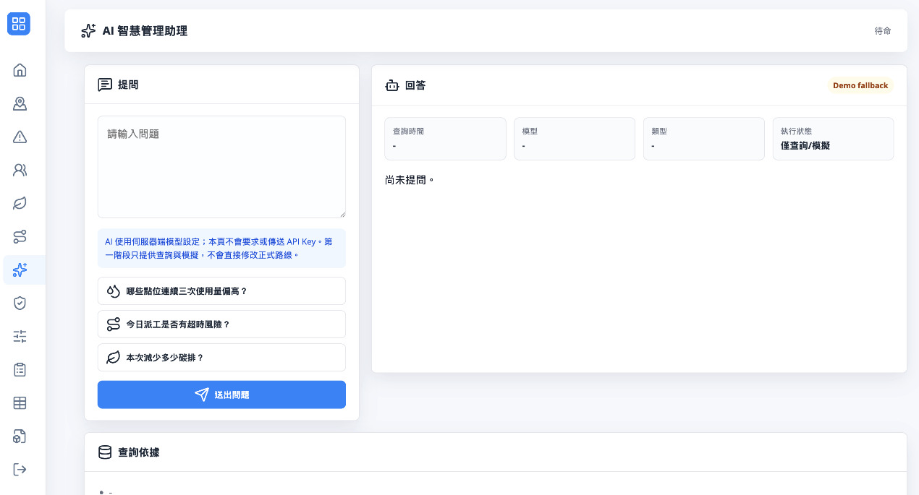
圖7-1 AI 智慧管理助理
管理者可透過AI智慧管理助理，以自然語言查詢派工資訊、營運資料及路線分析結果，快速取得所需資訊，提升管理效率與決策品質。

